襄阳市信用住建服务平台房地产行业
操作手册
一、注册登录
1、进入
襄阳市住房和城乡建设局http://szjj.xiangyang.gov.cn/或者襄阳市房地产信息网http://www.xfsfc.com.cn/（房协官网）


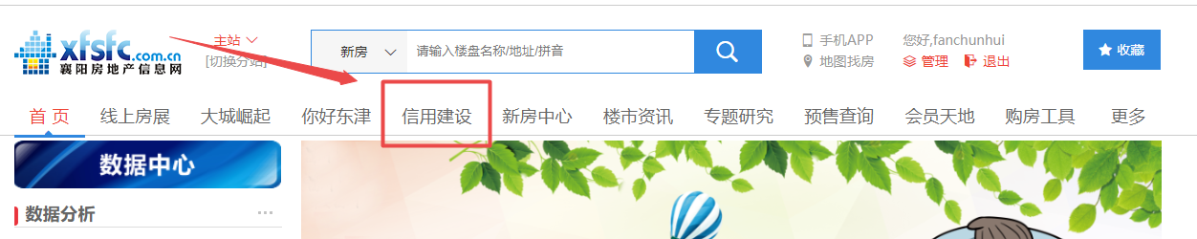

2、下滑至底部进入“住建领域信用平台”登录注册
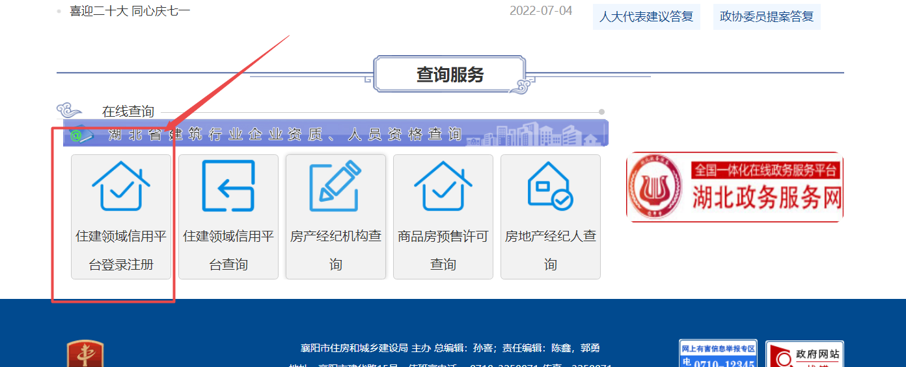
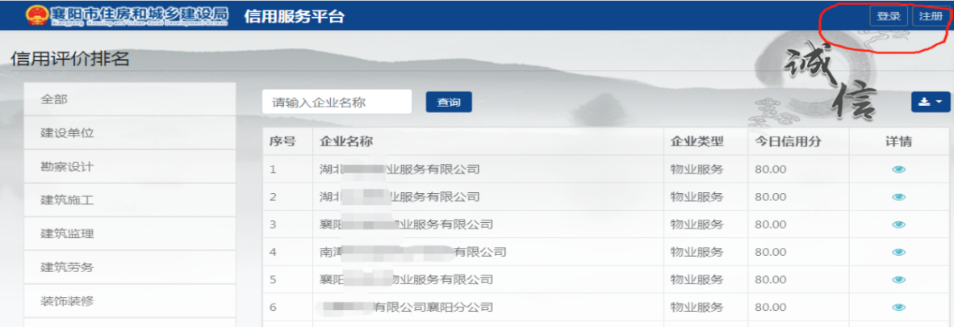

- 点击进入法人登录
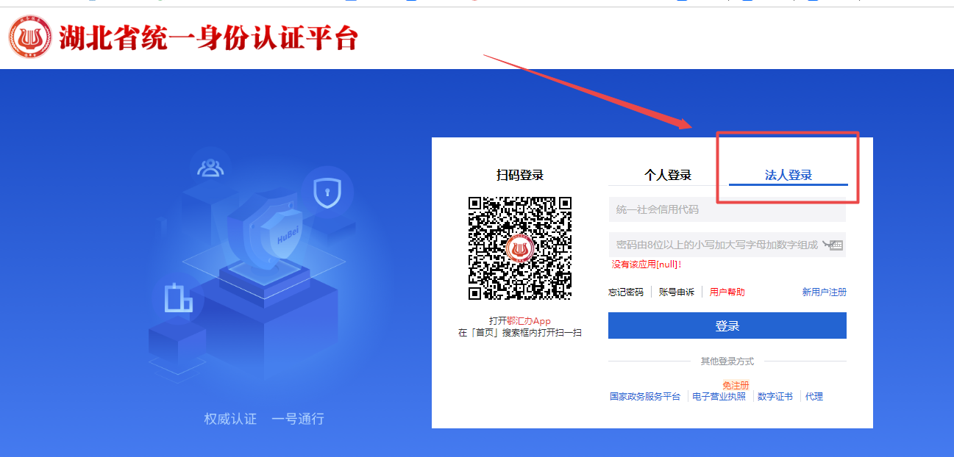

- 在旧平台注册过的企业，如果没有用过湖北省统一身份认证平台，也需注册一次湖北省统一身份认证平台。（注册过程中出现已注册情况，需自行找账号）

二、基础信息填写。
1、进入后显示的手机号码不用更改，如更改电话号码湖北政务网也需更改，两者必须统一。
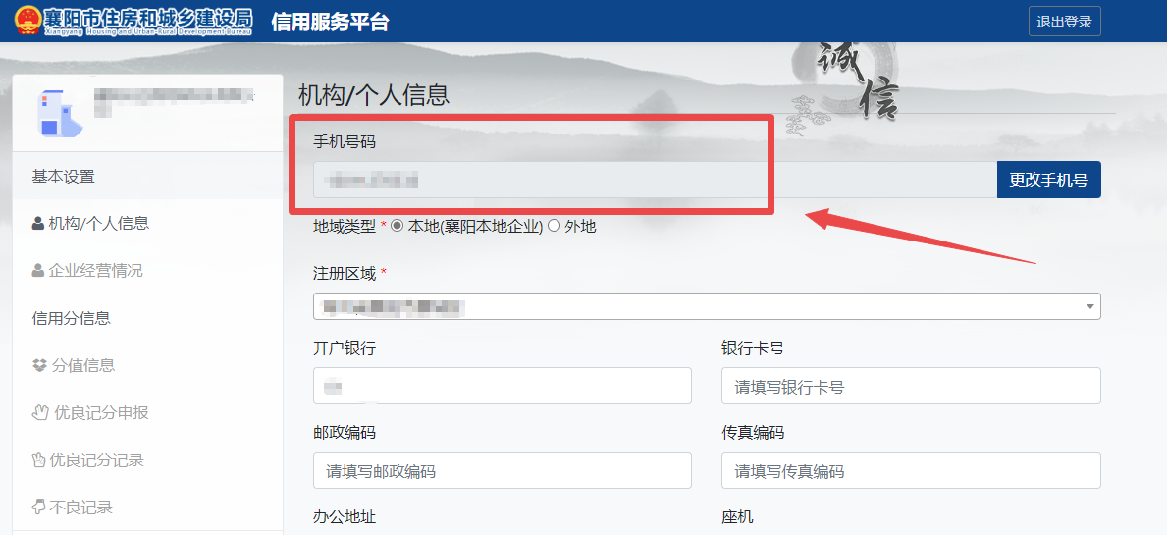

2、开户银行及银行账号为选填项，可不填。
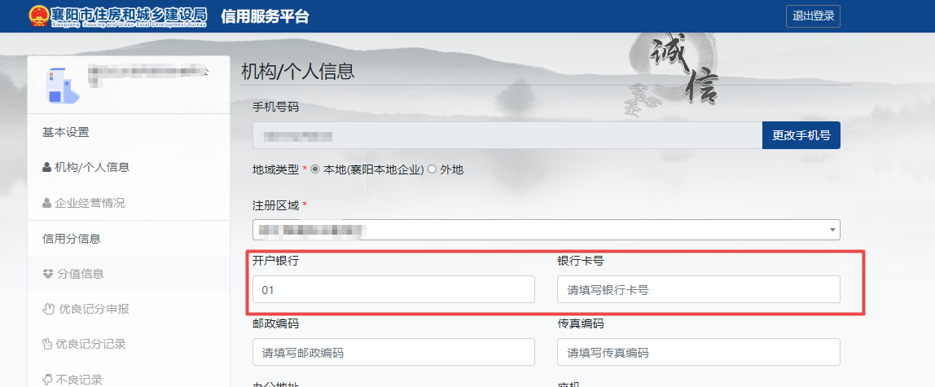
3、如图，填写企业经营情况、录入员工、录入业绩/项目、录入资质。
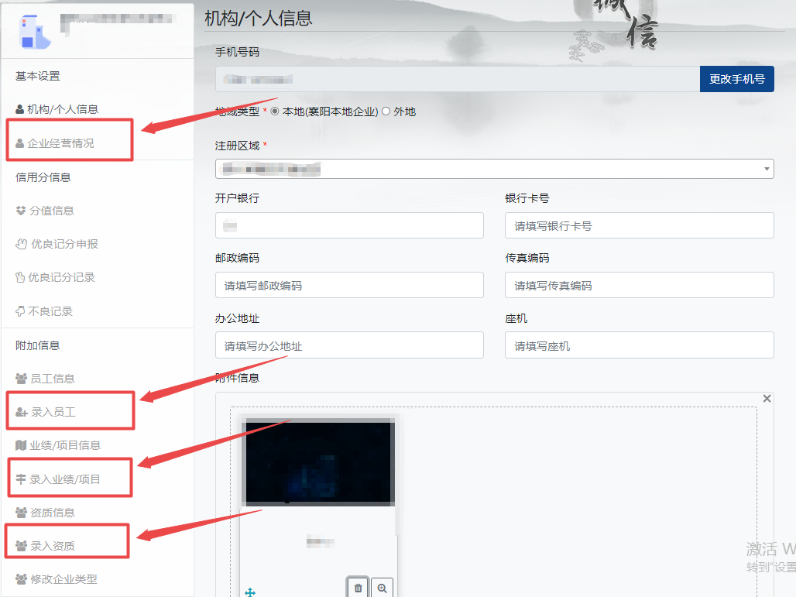

4、填写经营情况，必选先选填房地产开发。
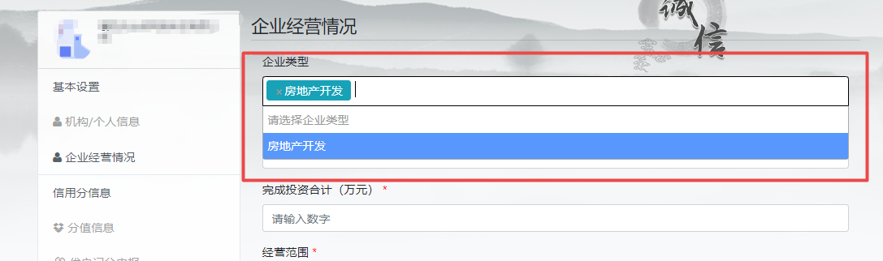

5、录入员工中，请先在最上方“企业类型”选择“房地产开发”，然后逐个员工录入信息，执业资格证书录入证书名称。员工从业类型根据实际从业岗位选择填。填写完成后点击 页面下方的“提交”按钮，再次录入下一名人员信息。
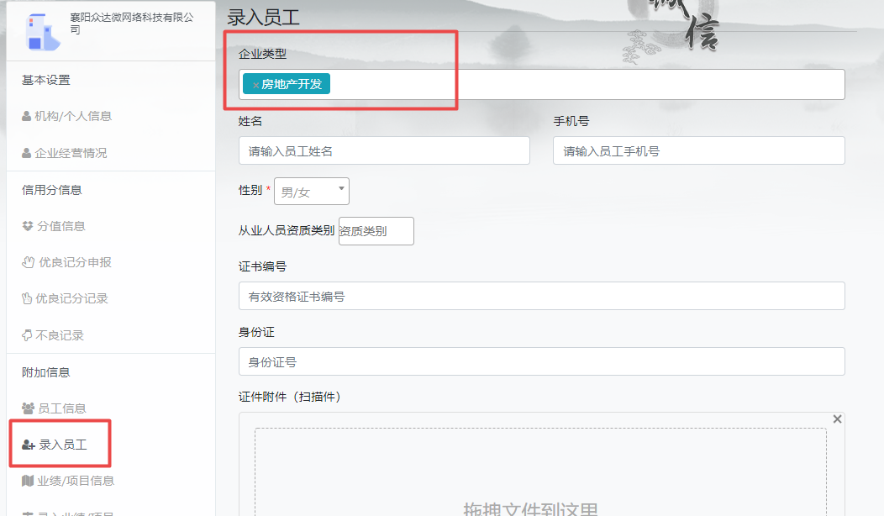

6、录入业绩/项目，请先在最上方“企业类型”选择“房地产开发”。最后两项，需填写开发公司并填写集团公司（如无可不填）。填写完成后点击 页面下方的“提交”按钮。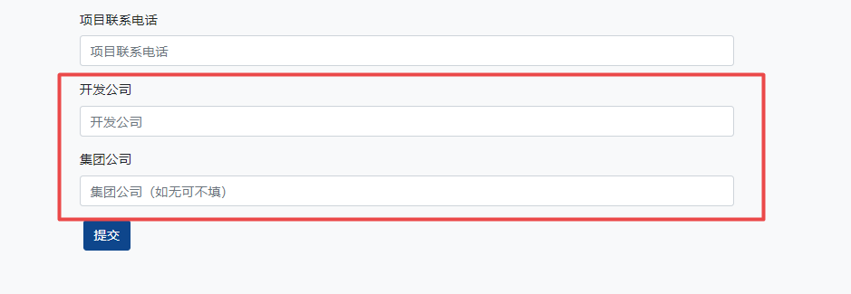
7、录入资质,按照要求填写即可。
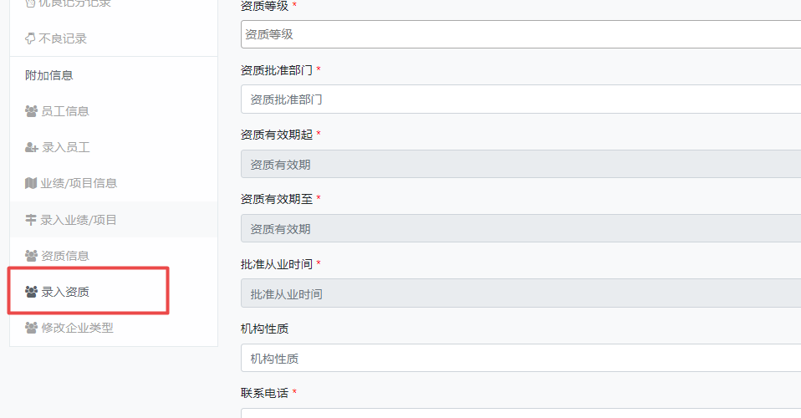
- 优良记分申报
1、优良记分申报中，根据系统提示字段，逐项选择获奖情况录入，并上传相关证明材料后提交。
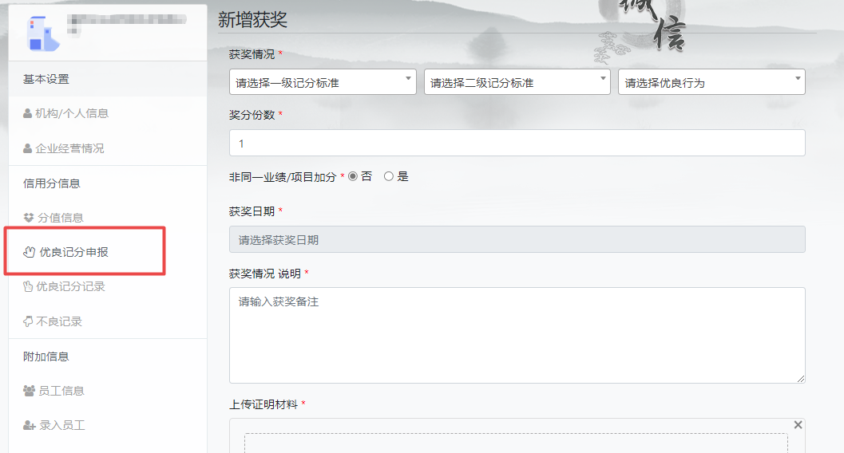

2、一级记分标准选择企业优良行为，二级记分标准选择对应的企业类型记分标准，优良行为选择对应的奖项，各企业如实填写。
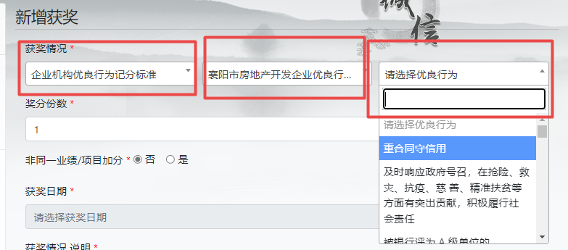

- 退出步骤
住建局信用平台退出登录→湖北政务网→登录→退出

在填写过程中，如遇见提交不了、录入员工过程中点击房地产开发后续填写不显示，请使用Edge微软浏览器正版下载网址：(https://www.microsoft.com/zh-cn/edge)。

填写过程中，如遇其他问题请致电0170-3157293或市房协罗小宽15571199825；市房协肖梦雅18307107805。

